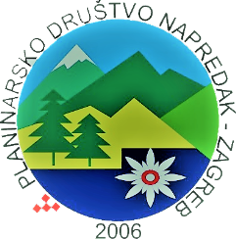 Planinarsko društvo napredak-zagreb

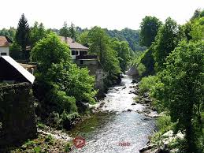
DRUŠTVENA SEKCIJA
Kanjonom Korane
08.11.2020

Plan puta:
7:30 polazak iz Zagreba, ispred KD Vatroslav Lisinski
.
Vožnja autoputom Zagreb - Karlovac, zatim lokalnim cestama Rastoke - selo Gnojnice, vožnja traje oko 2 sata, a po putu je predviđena pauza za odmor i okrijepu.

Opis planinarske ture: kružna staza koja obilazi najljepše dijelove kanjona Korane započinje u selu Gnojnice 324m/nv – staza se spušta u dolinu potoka Jovac i prolazi pokraj ponora Pećine Jovac – prelazi preko Krmarovog brda i spušta se u kanjon Korane 226 m/nv – prolazi kraj mlinova na rijeci Korani i diže se na plato – na spustu natrag prema kanjonu je i odvojak koji vodi do Vukovićeve špilje – staza dalje vodi uz tok Korane i završava na odmorištu ispod vrha Crkvine – kratko se uspinje na vrh Crkvinu 295 m/nv – po platou dalje staza vodi do atraktivnog vidikovca Crvene stijene – nakon vidikovca stazom dolazimo natrag do autobusa.

Po završetku planinarske ture ukrcaj u autobus i odlazak do Rastoka, samostalni obilazak slapova Rastoka, odmor i okrijepa predviđena je u Rastokama.

Vrijeme trajanja ture: od 4 do 5 sati, ovisno o zadržavanjima po stazi

Kondicijska zahtjevnost: lagana staza, potrebna je minimalna kondicija

Oprema: čvrste gojzerice ili planinarske tenisice, odjeća u skladu s vremenskim prilikama, planinarski štapovi preporučeni

Prehrana: iz ruksaka ili u nekom od ugostiteljskih objekata u Rastokama

Prijevoz: prijevoz je planiran unajmljenim autobusom, cijena prijevoza na bazi 30 planinara iznosi 180,00 Kn
.
Prijave i informacije: Franko Čuvalo, mob: 098 275 719
.
Organizator: pd Napredak-Zagreb
.
Vodič: Franko Čuvalo, pl. vodič

